رقـم (3152)
داخلي
تكليف

إدارة الحج والعمرة. بنــاءً علـى:

- الهيكلية التنظيمية المعتمدة من المكتب الإداري في بعثة الحج السورية.
- أهمية تنظيم ومتابعة التعامل المهني مع الشكاوى والاعتراضات التي ترد من الحجاج أو الكوادر العاملة خلال موسم الحج.
- مقتضيات المصلحة العامّة.
يتم التكليف على النحو الآتي

أولًا- يكلّف السّادة التالية أسماؤهم بإدارة ملف الرقابة والشكاوى في مكة المكرمة والمدينة المنورة، وفق الآتي:

أ. أحمد خياط - منسقا˝ | أ. عبد الخالق درويش | أ. عبد الرزاق جعار | أ. عبد المنعم الأحمد | أ. محمد عيد خالد

تحدّد الأعمال والمهام المطلوبة من المكتب الإداري وفق الآتي:
إعداد نموذج موحد ورقي وإلكتروني لتقديم الشكاوى وتسهيل إجراءاتها. متابعة جاهزية الفنادق بصناديق الشكاوى والنماذج والملصقات المعتمدة. استقبال الشكاوى والاعتراضات ودراستها والتحقق منها ميدانيا.˝
متابعة الشكاوى خلال مرحلة السفر والعمل على معالجتها وفق الإجراءات المعتمدة.
توثيق جميع الشكاوى والإجراءات المتخذة بشأنها.
معالجة الشكاوى والسعي للصلح الودي بين الأطراف متى أمكن. استكمال متابعة الشكاوى غير المحسومة بعد العودة.
اتخاذ الإجراءات الاحترازية اللازمة قبل إصدار القرار النهائي.
إصدار القرارات وفق لائحة المكافآت والعقوبات والسوابق الجزائية المعتمدة.
ثانياً-
.1
.2
.3
.4
.5
.6
.7
.8
.9


ثالثاً- مرجعية المهام التفصيلية:
تُستمد المهام التفصيلية لكل من الصفات المذكورة أعلاه تباعا˝ من الدليل التشغيلي المعتمد الصادر عن إدارة الحج والعمرة لموسم حج 1447هـ، ويُعتمد عليه كمرجع أساسي في تحديد الإجراءات وآليات التنفيذ.



رابعاً- مدة العمل:
يبــــدأ عمــــل الفريــــق مــــن تــــاري 15 ذي القعــــدة 1447هـــــ، ويســــتمر حتــــى الانتهــــاء مــــن جميــــع الأعمــــال ضــــمن مراحله المختلفة، وذلك وف˝قا للدليل التشغيلي لبعثة الحج السورية لموسم حج 1447هـ.
خامساً- تقرير عمل الفريق:
عنـــــد انتهــــــاء كافــــــة الأعمــــــال تقـــــوم اللجنــــــة ب عـــــداد التقريـــــر الختـــــامي ورفعـــــه إلـــــى إدارة المكتـــــ الإداري، مـــــع استكمال وإنهاء كافة التقييمات المطلوبة.
سادساً- يبلّغ القرار من يلزم للتنفيذ.

دمشق في: /11/20 1447 ه- الموافق: /08 /05 2026 م
مدير المكتب الإداري
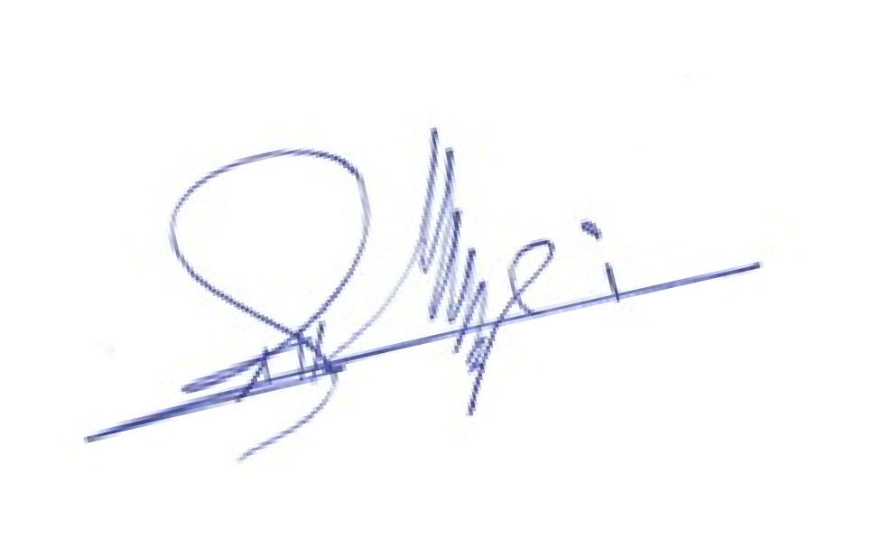

أحمد فتحي الحداد

نسخة الى:
- المكت الإداري.
- أعضاء الفريق المشكل.
- جميع الفرق واللجان العاملة. - الديوان العام.
- أرشيف البعثة.

